
07/10/2019
Todos los Niveles y Modalidades
SECRETARÍA DE ASUNTOS DOCENTES DE AVELLANEDA
DIRECTIVOS / SECRETARIOS / DOCENTES
Concurso de Títulos, Antecedentes y Oposición Secretarios de Jefatura Regional/Distrital

Área Pruebas de Selección y Concursos
FECHA:
RAMA:
EMITE:
DESTINO:
OBJETO:
TRANSCRIBE:

COMUNICADO Nº 218 /2019

Secretaría de Asuntos Docentes de Avellaneda cumple en difundir el llamado a Concurso de Títulos, Antecedentes y Oposición de acuerdo con las prescripciones de la Ley Nº 10579 - Estatuto del Docente - y sus modificatorias N° 10614; N° 10693, N° 10743 y N° 13124 y Decreto N° 2485/92 y sus modificatorios Decretos Nº 441/95 y Nº 1189/02 y Resoluciones N° 11324/97, N° 4607/98, N° 1277/99 y N° 4091/02, con el objeto de proceder a la cobertura con carácter titular del 80 % de los cargos vacantes de Secretarios de las Jefaturas Distritales y Regionales de Gestión Estatal y Privada, dependientes de la Dirección de Inspección General.

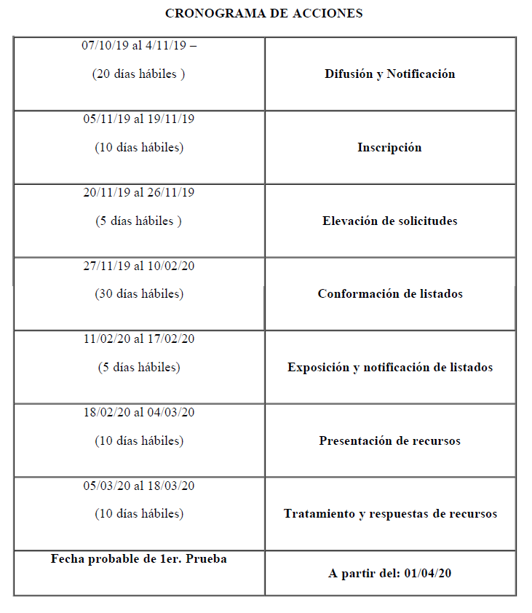

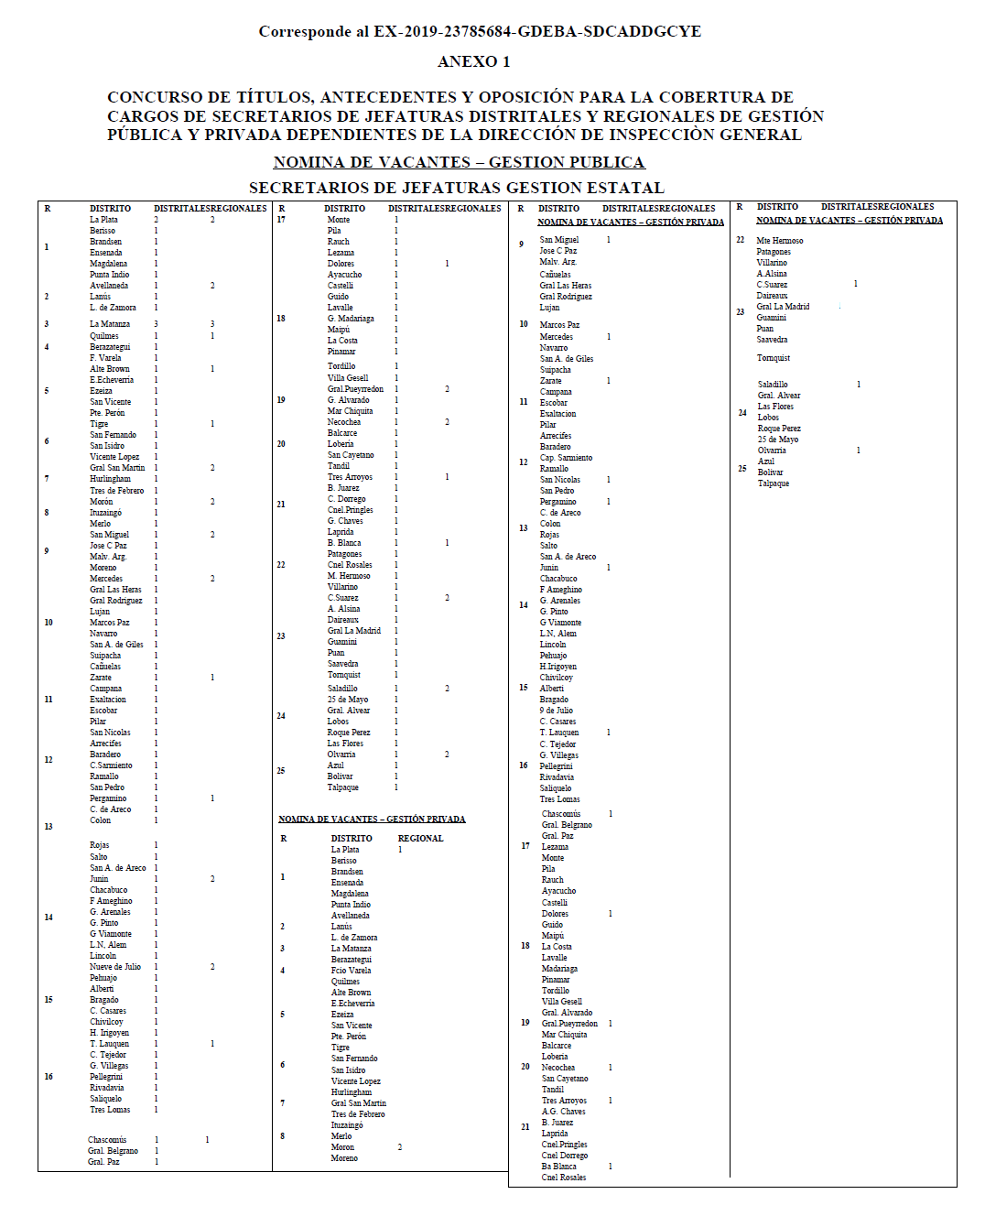
DOCUMENTACIÓN A ENTREGAR POR LOS ASPIRANTES

- Planilla de Inscripción por Triplicado (Anexo 6)
- Constancia avalada por un Directivo del Establecimiento de la antigüedad y calificación docente del nivel al 31/12/2018.-
- Fotocopia autenticada de la planilla mecanizada de PAD 2018.

NORMATIVA IMPORTANTE A TENER EN CUENTA AL MOMENTO DE LA INSCRIPCIÓN

- Solicitar para fotocopiar o descargar de nuestro sitio web www.sadavellaneda.com.ar la Resolución N° 4940/19 (Convocatoria Concurso de Títulos, Antecedentes y Oposición con el objeto de proceder a la cobertura con carácter titular del 80 % de los cargos vacantes de Secretarios de las Jefaturas Distritales y Regionales de Gestión Estatal y Privada).

- Solicitar para fotocopiar o descargar de nuestro sitio web www.sadavellaneda.com.ar la Disposición N° 36/19 (Cronograma de Acciones del Concurso de Títulos, Antecedentes y Oposición para la cobertura con carácter Titular de los cargos vacantes de Secretarios de las Jefaturas Distritales y Regionales de Gestión Estatal y Privada, dependientes de la Dirección de Inspección General).

LINK DE DESCARGA DIRECTA:

http://www.sadavellaneda.com.ar/index.php/repository/func-startdown/2566/

Se solicita la NOTIFICACIÓN FEHACIENTE de la totalidad del personal docente titular del establecimiento habilitado por Estatuto y su Reglamentación para aspirar al cargo que se convoca, dentro del período comprendido según Cronograma de Acciones, remitiendo a esta Secretaría de Asuntos Docentes la documentación respaldatoria del proceso de notificación realizado:

Se adjunta al presente comunicado modelo de notificación al personal.


Avellaneda, _______ / ______ / 2019.

La Dirección de la Escuela de Educación ____________ N° _____ del distrito de Avellaneda cumple en notificar al personal docente titular del servicio educativo del contenido de la Resolución N° _______/____ en referencia ______________________________________________________________ _______________________________________________________________________________________________________________ dando cumplimiento a lo solicitado por Comunicado N° ______ / 2019 de Secretaría de Asuntos Docentes de Avellaneda.

DNI N° | APELLIDO Y NOMBRES | FIRMA | ACLARACIÓN | FECHA

FIRMA Y ACLARACIÓN
DIRECTOR/A
SELLO

